Пошаговая инструкция изготовления цветка (для 3-го и 4-го годов обучения)
Вам понадобится: Ткань; Ножницы; Горячий клей-пистолет. Как сделать розу из ткани:
Шаг 1. Разрежьте ткань на ленты. Для создания одной розы понадобится одна полоска длиной 50-70 см и шириной около 3-5 см. Впрочем, вы можете выбрать и другие размеры, если хотите сделать розу больше или меньше, чем в данном проекте.
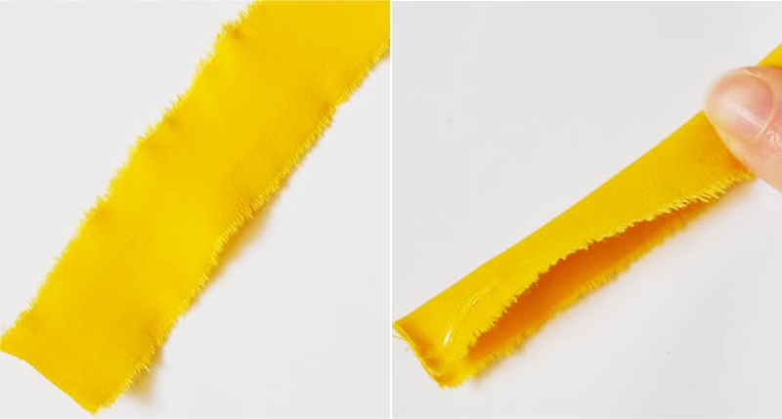
Шаг 2. Сложите вашу полоску пополам и капните на ее кончик 1,5-сантиметровую дорожку клея (см. правое фото выше).
Шаг 3. Начните сворачивать полоску в рулет в несколько оборотов.
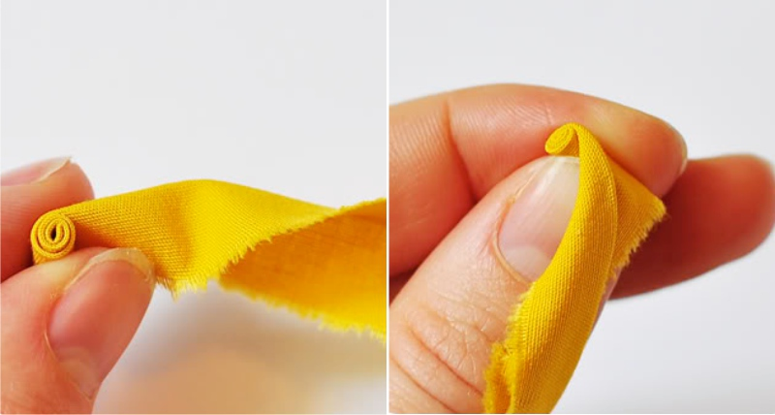

Шаг 4. Когда рулет станет достаточно плотным и крепким, приступайте к формированию первых «лепестков»: сложите ленту по косой во внешнюю сторону как показано на верхнем фото справа и оберните центр розы.
Шаг 5. Продолжайте формировать лепестки в таком же порядке: сложить ленту по косой во внешнюю сторону – обернуть заготовку – сложить ленту по косой во внешнюю сторону – обернуть заготовку – и т.д. На один ряд лепестков должно приходиться примерно 3-5 загибов ленты. Время от времени слои ткани нужно фиксировать горячим клеем. В итоге у вас должна получиться роза примерно как на этих фото.
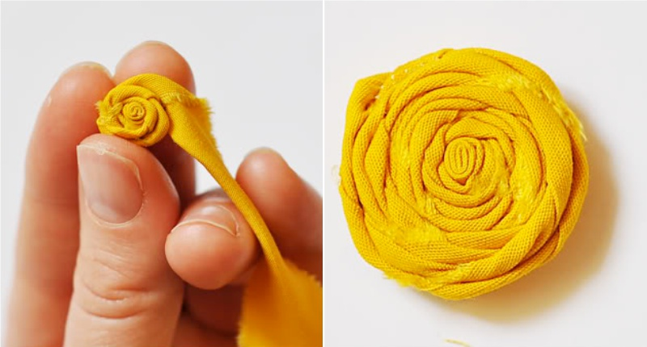

Шаг 6. Как только роза достигнет желаемого диаметра, опустите оставшийся хвостик ленты вниз и приклейте его к основанию.
Шаг 7. Далее вы можете приклеить к обратной стороне цветка круглую основу, вырезанную из той же ткани, а лучше из фетра.

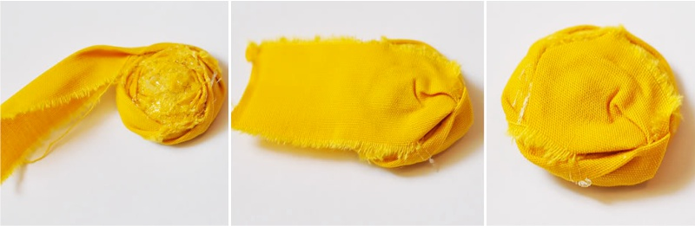
Шаг 8. Сделайте нужное вам количество цветов в разных размерах – маленькие, средние и большие.
Все у нас с Вами получился замечательный цветочек. Сердцевину можно украсить бусинами, либо пуговками.
Источник: https://kitchendecorium.ru/accessories-decor/dekorirovanie/cveti-iz-tkani-svoimi-rukami.html © KitchenDecorium.Ru

Вариант № 2
Мастер-класс по изготовлению "Цветочка радости" из лоскутков ткани
Мастер-класс по изготовлению "Цветочка радости" из лоскутков ткани

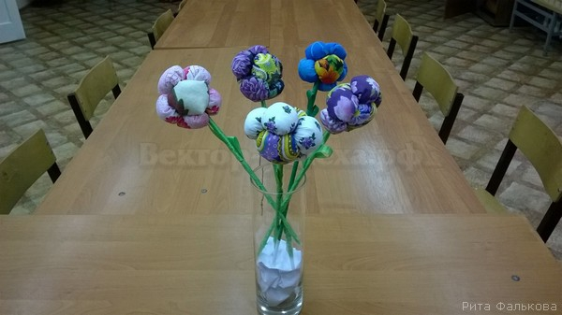

Материалы и инструменты: лоскутки ткани, игла, наперсток, нитки, ножницы, зеленая лента и палочка (шпажка), наполнитель.
Из картона изготовить шаблоны – круги диаметром 8 и 10 см (фото № 1)

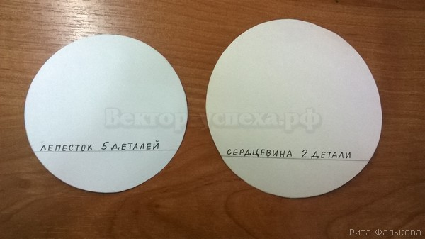
Из ткани синего цвета надо вырезать круги 5 штук (8 сантиметров в диаметре) – это лепестки нашего цветочка.
Из ткани желтого цвета вырезать 2 круга (10 сантиметров в диаметре) - это будет сердцевина цветка. (фото № 2)
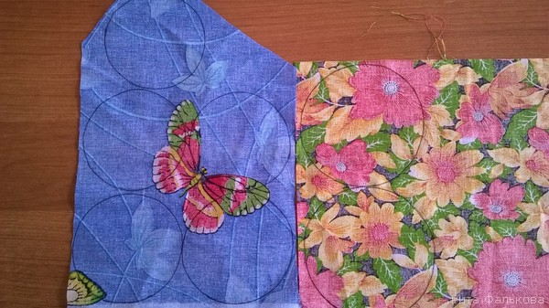

Закрепить нитку и проложить строчку стежками «вперёд иголку», отступая 5-6 мм от среза круга. В конце строчки нить не закреплять и не отрезать смотри фото № 3

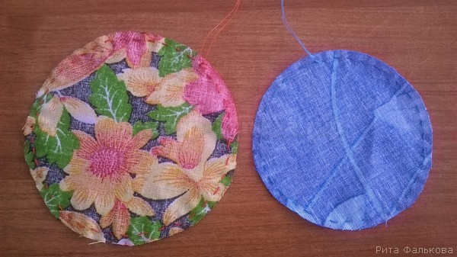

На середину каждого круга поместить наполнитель фото № 4

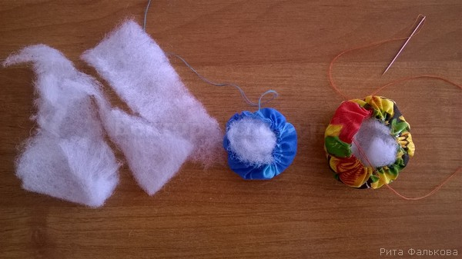
Стянуть круг и закрепить нить - получаем 5 синих (лепестки цветка) и 2 желтых (сердцевина цветка) помпона фото № 5

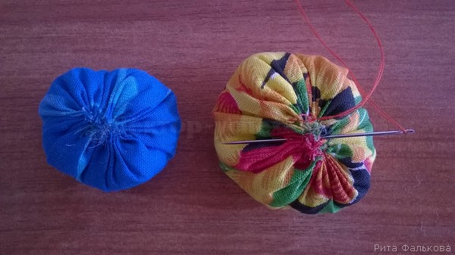
При изготовлении последнего помпона нить не отрезать фото № 6

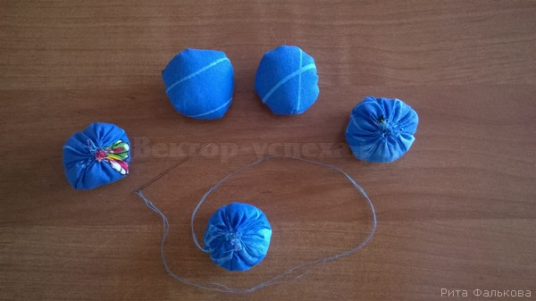
а соединить ею все помпоны так, чтобы образовался круг из пяти лепестков фото № 7

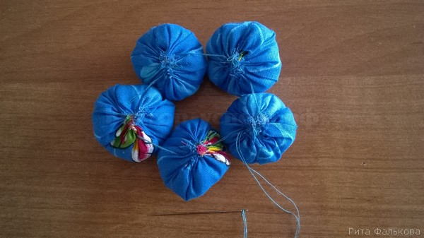
Помпоны для сердцевины цветка крепко сшить между собой.
На палочку прикрепить под небольшим углом зеленую ленту фото № 8

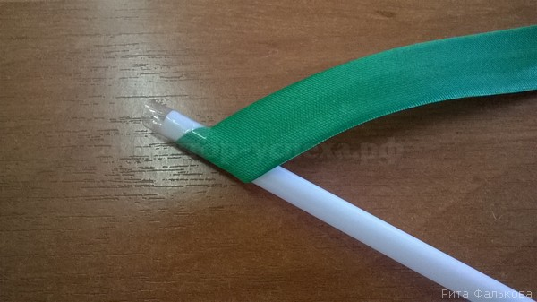

и обмотать всю палочку лентой.
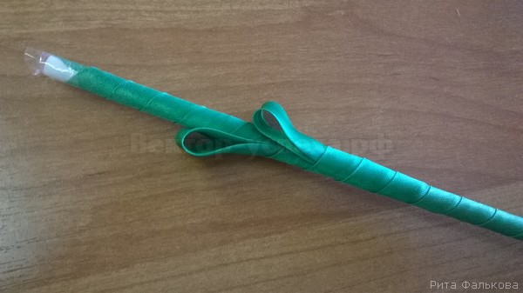

Вставить палочку-стебелек между помпонами сердцевины цветка
Вставить помпоны – сердцевину в центр круга лепестков фото № 9
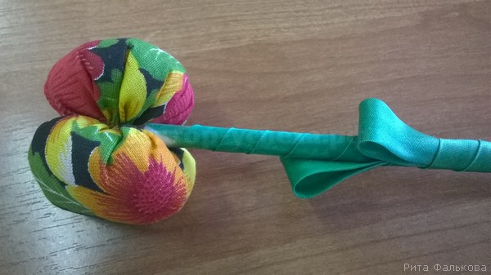
Стянуть нитью лепестки, располагая их равномерно вокруг сердцевины.
Закрепить и обрезать нить. «Цветочек радости» готов!

